【報道関係各位】 ２０２３年１０月１０日（火）
株式会社シグナルトーク
ChatGPTが苦手な長文やファイルの処理ができるAIをリリース
株式会社シグナルトーク（代表取締役：栢 孝文、所在地：東京都大田区）は、ChatGPTのAPIを使った新サービスWorkerAI（https://workerai.signaltalk.com/）を本日リリースしました。本サービス独自の機能として、10万字以上の長文利用ができる、入力履歴を保持しないなどがあり、主にビジネスユースを想定しています。また、ChatGPT有料版でしか使用できない最新のGPT-4を利用でき、DeepL翻訳との自動連携も可能です。
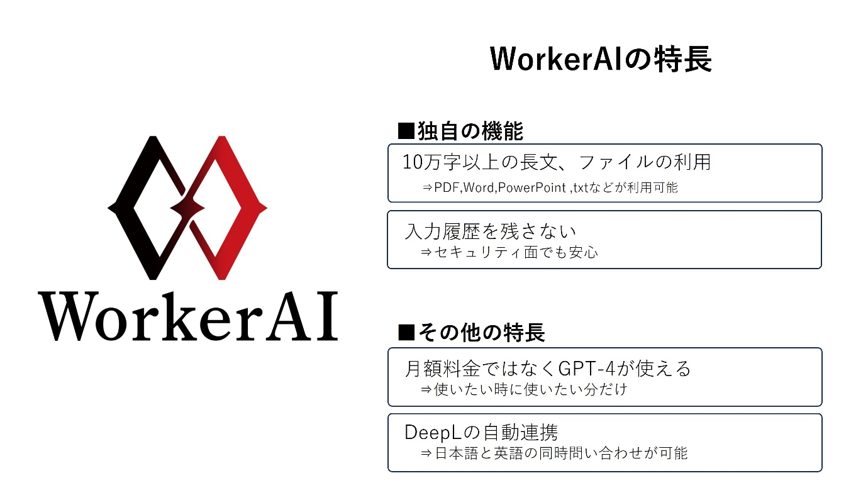
■長文やファイルの利用が可能
ChatGPTでは無料で使えるGPT-3.5は約6,000字、有料のGPT-4で約25,000字が長文の限界ですが、WorkerAIでは10万字以上の長文の入力ができます。長い契約書のチェックや論文の要約などに利用でき、PDF / Word / PowerPoint / txtファイルの読込みもできます。

■問い合わせデータの履歴が残らない
ChatGPTは、入力された内容を学習データとしてChatGPTのサーバに保存していますが、海外のIT系セキュリティ会社によると、10万件を超えるChatGPTのアカウント情報が漏洩し、中には機密情報も含まれていたケースもあったようです。本サービスでは履歴を一切保存しないため、機密情報やプライバシーの漏洩リスクを避けられます。

■英語での問い合わせを自動化
ChatGPTは同じ質問でも、英語の方が高い精度での返答があると言われており、その場合は手動でDeepLで英語に翻訳してから問い合わせ、英語の回答をDeepLで翻訳する必要があります。
WorkerAIではこれらを自動化しました。

■ご利用料金
30,000字の入力で、2,200円（税込）です。※月額制ではなく、ご利用になる分だけ購入できます。

■ChatGPTとは
ChatGPTはOpenAI社が開発しました。インターネット上の膨大なテキストデータを学習し、質問への回答や文章生成、情報提供などを行うAIです。世界中に生成AIブームを起こしました。

■DeepLとは
ドイツのDeepL GmbH社によって開発された機械翻訳サービスです。翻訳品質の高さと自然な文章生成能力で高い評価を受けており、多数の言語に対応しています。

■WorkerAI公式サイト
●公式サイト
https://workerai.signaltalk.com/
●推奨環境
※各ブラウザは最新バージョンでご利用ください
Windows：Chrome
Mac OS：Safari

■株式会社シグナルトークについて
2002年に設立。オンライン麻雀Maru-Janをはじめとした、自社開発のオンラインゲームやオリジナルのITサービス・AIなどの開発・設計・制作・運営に20年以上携わってきました。近年ではヘルスケアAIサービスのWorkUp AIやFoodScore、Life Leapなどの展開も行っています。

【概要】
社名 ：株式会社シグナルトーク
Webサイト ：https://www.signaltalk.com/
所在地 ：東京都大田区蒲田5-8-7 蒲田K-1ビル 8F
代表取締役 ：栢 孝文（かや たかふみ）
事業内容 ：ヘルスケアAIやオンラインゲーム、ITサービスの開発、運営、販売

【取材・掲載に関するお問い合わせ先】
株式会社シグナルトーク 担当：松本（まつもと）
TEL：03-3734-2138 E-mail：webmaster@signaltalk.com

